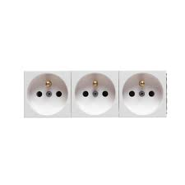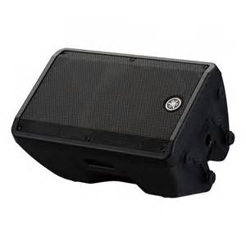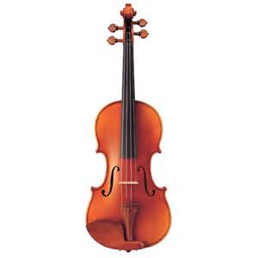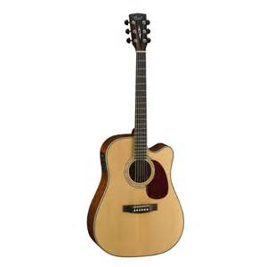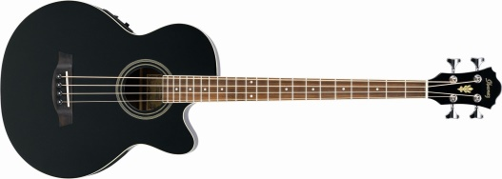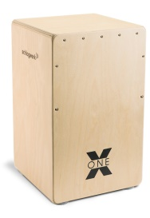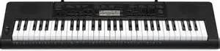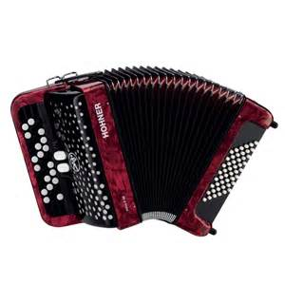

230V

mikrofon

Zpěv

Zpěv

XLR (48V)

**Souhrn:**

Klávesy - jack 6,3

Akordeon - XLR (phantom)

Housle - XLR (phantom)

Ak. Kytara - jack 6,3

Baskytara - jack 6,3

cajon 2x mikrofon

4x zpěv

jack

mikrofon

Zpěv

jack

jack

230V

Zpěv

XLR (48V)

**Meziměsto**